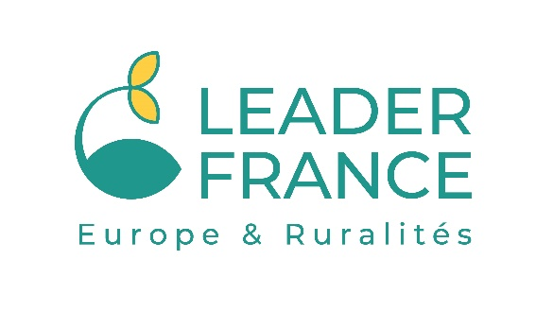
Formulaire de candidature

PRIX LEADER DES REGIONS 2014-2022

Nom du projet
Nom du Porteur de projet

Structure Juridique du Porteur de projet
Nom du GAL

Région

ELEMENTS BUDGETAIRES
Montant total du projet
Montant FEADER

Nom des cofinanceurs

INTRODUCTION DU PROJET
Présenter en quelques mots et de manière communicante le projet (ce paragraphe sera utilisé comme sous-titre). (200 mots maximum)

Formulaire de candidature

PRESENTATION RESUMEE DU PROJET
Présenter de manière concise le projet. (500 mots maximum)
Les sujets à évoquer sont entre autres :
• la localisation
• les éléments de contexte (besoin d'action / problématique)
• les objectifs
• les réalisations effectives ou attendues
• le rôle de LEADER dans le projet (financement, accompagnement, mise en réseau, etc.)

Formulaire de candidature

LE CARACTERE EMBLEMATIQUE / INNOVANT DU PROJET
Présenter le caractère innovant / emblématique du projet. (300 mots maximum)
Pourquoi ce projet représente-t-il une priorité de LEADER dans votre stratégie ?
• Comment le projet a-t-il abordé un défi majeur de votre stratégie (par exemple, changement démographique, problèmes environnementaux, problèmes sociaux) ?
• Comment le projet pourrait-il être transféré à d'autres GAL ?

Formulaire de candidature

PHOTOS / ILLUSTRATIONS DE VOTRE PROJET
Insérer quelques photos ou illustrations du projet ou des liens vers des vidéos ou des supports de communication.

